Placer le bloc dans un cours
Administration du site/Ajouter un bloc/services Commerciaux
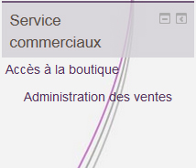
Il est possible de modifier le nom du bloc, et également de faire pointer ce bloc vers une autre instance de boutique si plusieurs boutiques cohabitent.
Passer en mode édition, puis suivre le lien “Configurer le bloc services commerciaux” accessible en cliquant sur la roue crantée.

Menus du bloc

Accès à la boutique
Lien vers la boutique, en mode front ou backoffice pour renseigner les différents éléments.

Administration des ventes
Liens vers les différents menus :
Toutes les boutiques : Les boutiques sont des instances de vente appuyées sur un catalogue et opérant selon certaines modalités. Ce menu sert dans le cadre de boutiques multiples.
Toutes les factures :
Tous les achats:
Tous les clients :
Gérer les taxes : C'est via ce menu que l'ont va gérer la création des taxes qui seront disponibles ensuite pour les différents produits. Il suffit d'ajouter une taxe en suivant le lien “Ajouter une taxe” puis de saisir : - un nom libre de la taxe - un taux de la taxe (ratio) - le pays ou s'applique la taxe (choix via liste déroulante) - la formule de calcul en utilisant des variables
Ci-dessous deux exemples : pour une TVA à 20% et pour une exonération de taxe. Pour modifier une taxe existante, cliquer sur la roue crantée en fin de ligne de la taxe crée. Pour supprimer une taxe existante, cliquer sur la croix en fin de ligne de la taxe crée. Lorsque vos produits seront créés, le nombre de produits attachés à une taxe donnée s'afficheront dans la colonne Nombre produits.
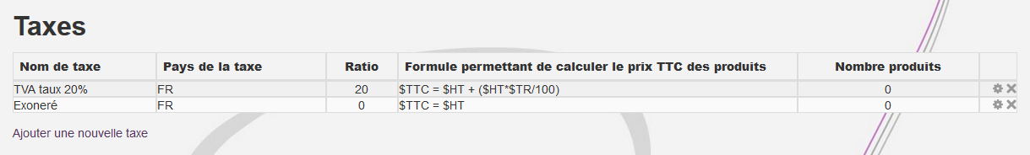
Gérer les frais de port :
Ce menu permet de gérer les zones de port et les frais par produits
Scanner les traces marchandes:
Ce menu permet d'examiner les traces et extrait les transactions
Réglages généraux:
Accède au formulaire de paramètres globaux dans l'administration Moodle
Réinitaliser le panier:
Ce menu réinitialise la boutique, et remet le panier à zéro. Il est utile pour les tests.

Crédits
- Développement Valéry Frémaux (valery@activeprolearn.com)
- Documentation Florence Labord (florence@activeprolearn.com)
Revenir au catalogue

